M O Ç Ã O Nº. 197

SESSÃO ORDINÁRIA DE 20/12/2021

Excelentíssimo Senhor Presidente Da Câmara Municipal:

O Depósito de Bebidas Gomes foi inaugurado em agosto de 1968, considerado, com absoluta certeza, um dos mais tradicionais pontos do comércio de Botucatu. Sua história é resultado dos sonhos e do esforço de seus fundadores, Maria Maziero Gomes (in memorian) e Ricardo Gomes Fumes.
Senhor Ricardo é um cidadão exemplar que tem orgulho de sua história. O mais velho de uma família de 7 filhos, começou a trabalhar muito cedo, aos 11 anos, ajudando seu pai na lavoura e na venda de ovos, frango e banana nas feiras e pelas ruas da cidade. Iniciou no ramo de bebidas com 19 anos, como lavador de garrafas nas ‘Indústrias Martim’, que além de fabricar bebidas, produzia diversos tipos de doces e bolachas e era conhecida na época como “Barbeta”.
Nessa época, por volta de 1949, o “Barbeta” era uma empresa muito importante para a economia de Botucatu e de toda a região, onde o Sr. Ricardo posteriormente também passou a trabalhar nas entregas de bebidas pelos bares da cidade, serviço que era feito através de carroças.
Em 1951 começou a trabalhar no Comércio de Bebidas Schincariol, onde exerceu as funções de entregador, motorista, cobrador e vendedor, percorrendo as cidades de Botucatu, São Manuel, Areiópolis, Lençóis Paulista, Pederneiras, Barra Bonita e Avaré.
Na Schincariol fez muitos amigos e conheceu pessoas muito importantes em sua vida. Além da esposa, Maria Maziero, com quem se casou em 1957, destaca-se sua amizade e excelente relacionamento com o senhor Victorio Basso, Gerente da Schincariol à época, e o Senhor Natal Schincariol, proprietário da empresa; dois grandes apoiadores e reconhecedores de seu trabalho e esforço. O senhor Ricardo considera o senhor Natal Schincariol como uma pessoa muito especial, que deu grande apoio e incentivo para que, em 1968, começasse seu próprio negócio: o Depósito de Bebidas Gomes.
Apesar de conhecer bastante todos os bares e pontos de venda de bebidas da cidade, Senhor Ricardo conta que o início do negócio foi difícil, afirmando que essa época a presença e o apoio da esposa, Maria, foram fundamentais. “A decisão por iniciar no comércio foi tomada em conjunto o que nos tornou fortes para enfrentar juntos momentos difíceis e de muitas privações. No início, alugamos um prédio pequeno na Rua Henrique Reis, Vila Maria, próximo à ‘Farmácia do Jairo’ e contratamos um empregado, que era motorista do caminhão. Eu fazia as vendas e as entregas. Em 1971, contratamos o vendedor Waldomiro de Souza, já falecido, pessoa que trabalhou comigo por mais de 30 anos e a quem considerava como um irmão. Mais tarde, minha filha mais velha, Ana Lúcia, começou a ajudar, sendo responsável pelo atendimento no balcão e pelos serviços de escritório. No final dos anos 70, compramos um terreno na Vila Maria para construção do nosso prédio próprio e, para ajudar na renda familiar, minha esposa passou a vender bebidas também em nossa casa, na Rua Napoleão Laureano, na Vila Antártica. No início do ano de 1980, Eleni também começou a trabalhar no Depósito”, conta Senhor Ricardo.
A Avenida Conde Serra Negra, na Vila Maria, onde hoje está instalada a empresa do querido senhor Ricardo, o Depósito de Bebidas Gomes, era uma pequena e malconservada rua de terra, antigamente chamada de Rua da Vitória. O Depósito, sua grande conquista, foi um dos primeiros pontos comerciais dessa Avenida, que hoje abriga grande parte do comércio da Vila Maria, nos mais diversos ramos de atividade.

Parte integrante da Moção nº 197/2021

Em 1981 o Depósito de Bebidas foi instalado em prédio na Avenida Conde Serra Negra e, com o passar dos anos, o negócio foi aumentando e o prédio teve que ser ampliado. Atualmente conta com 12 funcionários, 3 caminhões para entregas e 2 pick-ups para apoio. A família continua sendo a base do negócio, onde tem o envolvimento das quatro filhas: Ana Lúcia, Eleni, Regina e Claudia, sendo que três delas trabalham em tempo integral. Os genros (Luiz Carlos, Laércio, Francisco e Eduardo) também sempre estão por perto e ajudam no atendimento. Os netos (Ricardo, Paula, Amanda e Luiza) são muito jovens, mas desde cedo já participam da rotina da família e entendem a importância do empreendimento familiar.
Com 53 de existência, o Depósito de Bebidas Gomes sempre esteve sob o comando do Senhor Ricardo que inclusive relata nunca ter tirado férias. Aposentado desde 1984, e hoje com 91 anos, ele continua trabalhando de segunda-feira a domingo, e salienta, sempre, que o trabalho o mantém ativo e feliz, tendo aprendido desde cedo a importância da honestidade, da dedicação e do esforço, valores que repassou às filhas, genros e netos.
O Depósito de Bebidas Gomes é, com absoluta certeza, uma referência no comércio de Botucatu; é um exemplo de profissionalismo, bom atendimento e variedade em produtos, uma empresa que nos enche de orgulho.
Sendo assim, APRESENTAMOS à Mesa, depois das considerações do Plenário, MOÇÃO DE CONGRATULAÇÓES para o Senhor RICARDO GOMES FUMES, proprietário do Depósito de Bebidas Gomes, extensivo a toda sua família e a todos os seus colaboradores, pelos mais de 53 anos de serviços prestados com excelência e bom atendimento no município.

Plenário “Ver. Laurindo Ezidoro Jaqueta”, 20 de dezembro de 2021.

Vereador Autor SILVIO
REPUBLICANOS

SS/mal

Parte integrante da Moção nº 197/2021

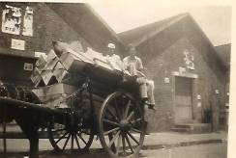
Na figura, em 1949, Ricardo Gomes trabalhando nas Indústrias Martim, na entrega de bebidas através de carroças.

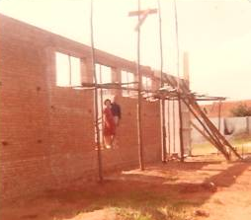
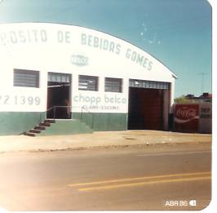
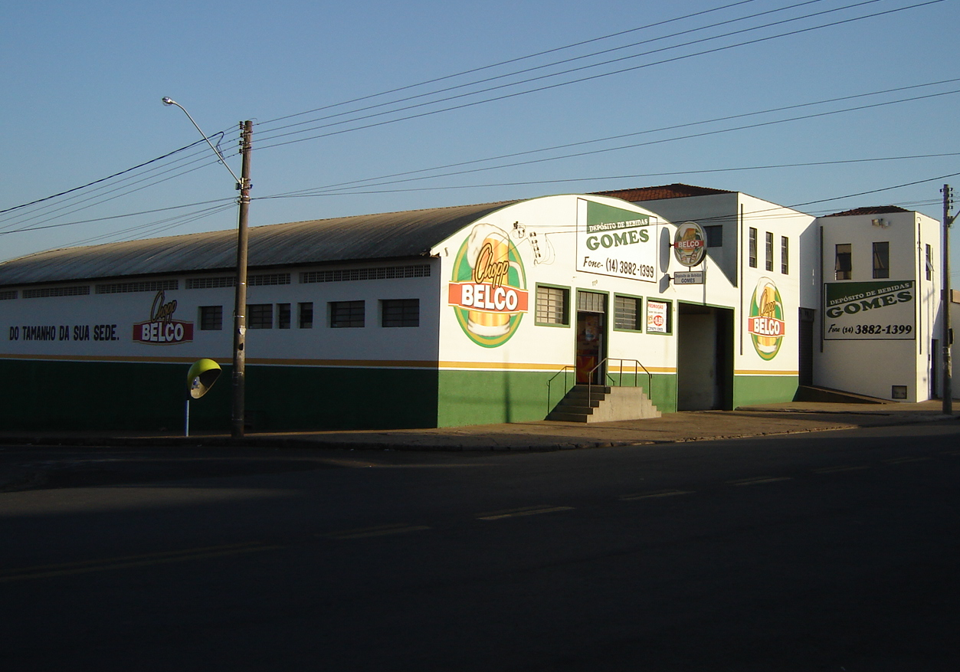

Nas figuras acima, três imagens do Depósito de Bebidas Gomes. À esquerda, em 1980, Maria e Ricardo Gomes na construção do prédio, ao centro, imagem do prédio em 1986 e à direita, o Depósito hoje.

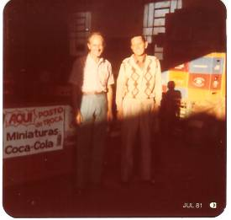
Na figura acima, em 1979, Ricardo Gomes, à esquerda, e o vendedor Waldomiro de Souza, que foi contratado em 1971.

